Управление по делам образования города Челябинска
Муниципальное бюджетное учреждение дополнительного образования детей
Детско – юношеская спортивная школа по техническим видам спорта
города Челябинска

МЕТОДИЧЕСКОЕ ПОСОБИЕ
ДЛЯ ТРЕНЕРОВ – ПРЕПОДАВАТЕЛЕЙ И ПЕДАГОГОВ ДОПОЛНИТЕЛЬНОГО ОБРАЗОВАНИЯ РАКЕТОМОДЕЛЬНОГО НАПРАВЛЕНИЯ

«ОСОБЕННОСТИ ИЗГОТОВЛЕНИЯ СРЕДСТВ СПАСЕНИЯ
(ПАРАШЮТ, ЛЕНТА) ДЛЯ СПОРТИВНО – ТРЕНИРОВОЧНЫХ РАКЕТ КЛАССА S3А, S6А

Автор: Переверов Михаил Викторович,
тренер - преподаватель

Челябинск 2014 г.

Содержание

Введение…………………………………………………………….2
1 Общие понятия……………………………………………………3
2. Применяемые материалы и их особенности……………………3
3. Особенности изготовления средств спасения для спортивно-
тренировочных ракет класса S3А, S6А……………………………4
3.1. Парашют ………………………………………………………4
3.2. Лента…………………………………………………………….6
Заключение…………………………………………………………8
Литература………………………………………………………….9

Введение

Актуальность Основная задача технического творчества- разбудить в молодом человеке заинтересованность в технических знаниях, т.е. возбудить в нем технический или технологический интерес. Поэтому в техническом творчестве преобладают модели которые наиболее близки интеллекту молодого, технически мало развитого человека и соразмерны его техническому или технологическому мышлению.
К таким моделям относятся модели самолетов, кораблей и другой водной техники, автомобилей и космической техники.
Как и в любом техническом виде спорта тут есть составляющие: техника и люди. Ракетомодельный спорт не исключение. Сначала кажется - что тут такого? Все легко и просто. Но чтобы быть на вершине мастерства нужно знать и находить последние технологические разработки и средства, т.е. композиты, материалы и т.д. Если сам не будешь первым, то будут первые другие. Все свои секреты и достижения хранят и берегут.
В данном методическом пособии раскрыты основные понятия средств спасения, которые используются в спортивных моделях ракет класса S3А, S6А.
Цель данного пособия обеспечение качественной подготовки средств спасения моделей ракет класса S3F, S6А. перед соревнованиями в рамках распространения педагогического опыта среди педагогов дополнительного образования спортивно-технической направленности
В методическом пособии раскрыты основные понятия, характерные особенности изготовления средств спасения (парашют, лента) для спортивно-тренировочных ракет S3, S6.
Методическое пособие адресовано педагогическим и руководящим работникам системы дополнительного образования детей спортивно-технической направленности.

- Общие понятия

Модели ракет класса S3А/S6А по конструктивной форме и размерам одинаковы. Отличие только в системе спасения. Модель ракеты S3A – модель на продолжительность полета с парашютом, модель S6A спускается на ленте.
Парашют – приспособление, снижающее скорость падения удерживаемого объекта. Используется для благополучного возвращения на землю ракеты или приборного устройства [3.1.].
Лента тормозная (стример) – полоса ткани, пленки или бумаги (с отношением сторон ~1:10), применяемая для безопасного возвращения моделей ракет на землю[3.2.].

- Применяемые материалы и их особенности
Для изготовления системы спасения ракет S3А (парашют) применяют следующие материалы: микалентовая бумага, пленка ПЭТФ, лавсановая металлизированная пленка. Каждый материал имеет свои положительные качества и недостатки.
Парашют из микалентной бумаги (шелковой) плотность 35 г/м, парашют из бумаги в целом подходит для ракет начального уровня.
Недостатки бумаги: боится влаги, вес требуется защита в виде чехла.
Парашют из пленки ПЭТФ (полиэтиленторефлатана), из этого материала изготавливают мешки для мусора (концепция быта). Она различна по цвету, в основном применяют красные, черные, серебристые. Пленка легкая и удобна в работе.
Недостатки: электризуется в сложенном виде (слипается). Устраняется способом покрытия парашюта тальком, детской присыпкой, есть необходимость укладывать парашют в ракету непосредственно перед запуском.
Парашют из лавсановой металлизированной пленки, идеален - легкий, позволяющий делать большого диаметра купола, согласно условиям проведения Соревнований и Положения. Пленка бывает двух видов: прозрачная или серебристая.
Стропы парашюта. Согласно требованиям могут быть от 4 до 32 шт., наиболее подходящие варианты от 12 строп и более. Норматив полета ракеты класса S3А - 5 минут (300 сек).
Система спасения для ракет класса S6А лента (стример). Ее можно изготавливать из различных материалов: бумага, металлизированная пленка толщиной 0,25 мк. Перед запуском требуется тальковка.

- Особенности изготовления средств спасения для спортивно-тренировочных ракет S3А, S6А.

3.1. Парашют
Купол парашюта $φ$590 мм из металлизированной лавсановой пленки толщиной 0,003 мм. В центре имеет стабилизирующее отверстие $φ$15 мм. Стропы (12 шт.) длиной по 720 мм – из капроновых нитей, каждая прикреплена к куполу отрезком липкой ленты размером 9х19 мм.
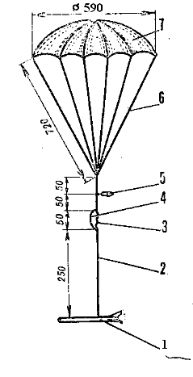
Рисунок 1 - Модель ракеты класса S3А после срабатывания вышибного заряда: 1 – корпус ракеты, 2 – нить подвески, 3 – амортизатор (резиновая нить), 4 – страховочная нить, 5 – головной обтекатель, 6 – стропы парашюта, 7 – купол.
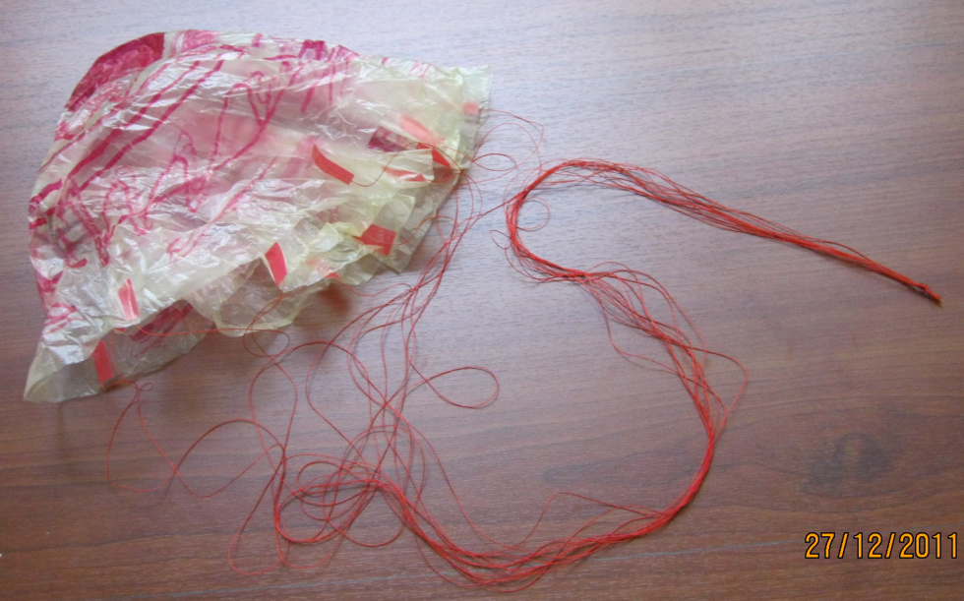
Рисунок 2 – Общий вид парашюта
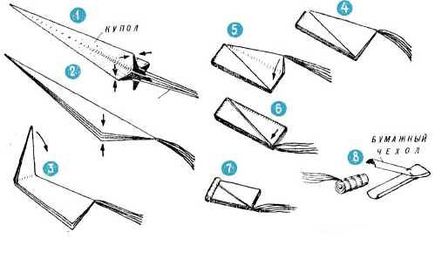
Рисунок 3– Укладка парашюта

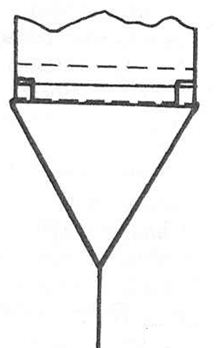

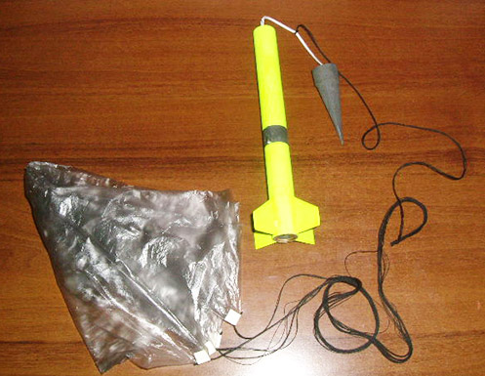
Рисунок 7 – Общий вид ракеты в сборе

3.2.Лента
Модель ракеты S6А имеет систему спасения – лента тормозная (стример). Лента тормозная представлена на рис.2.

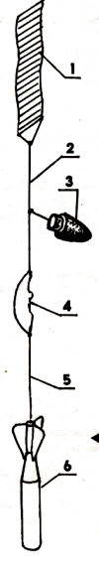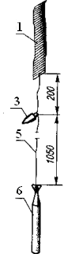

Рисунок 2 - Модель ракеты S6А в полете
1 – головной обтекатель, 2 - соединительная втулка, 3 – шпангоут, 4 – нить подвески корпуса, 5 – тормозная лента, 6 – корпус, 7 – пыж, 8 – хвостовой конус, 9 – стабилизатор, 10 – контейнер микроракетного двигателя (В.И. Тарасова)

Тормозная лента размером 1300х110мм выполняется из металлизированного лавсана толщиной 24 мкм. Укладывается гармошкой с переменным шагом: 25 мм – в начале и 50 мм – в конце. На конец ленты приклеивается нить, в виде петли, а затем подвязка с помощью скотча. После этого на гармошку уложить груз, весом 500г и оставить на два-три дня. Данная операция обеспечивает сохранения формы укладки.
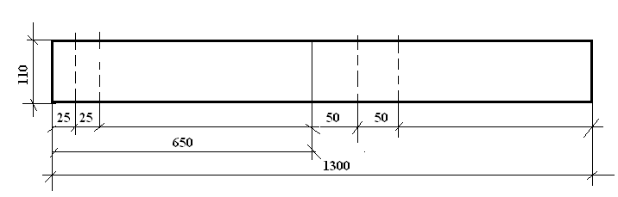
Рисунок 3 - Укладывание ленты гармошкой
Рисунок 6 – Подвязка к ленте
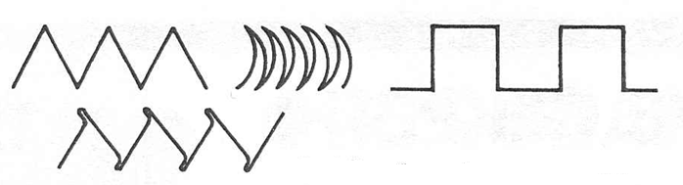
Рисунок 6 – Возможные формы изгиба ленты - стримера

Заключение
В предложенном методическом пособии используются материалы по особенностям изготовления средств спасения спортивных моделей класса S3A/S6 А. Которые потом будут использованы в соревнованиях среди обучающихся на продолжительность полета.
Более полно в пособии представлена практическая часть подготовки средств спасения моделей ракет.
Приводимый список литературы разбит на две группы, т.к. обучающимся полезно изучить накопленный ранее опыт, а педагогу определить перспективы развития отделения и конструкции моделирующих ракет.
Задача автора данного материала состояла в том, чтобы показать особенности изготовления средств спасения.
Автор убежден, что ракетомодельный спорт не только развивает способности у обучающихся, но и учит творчески мыслить и изобретать, применять полученные знания на практике. Автор также надеется, что представленный материал будет широко использоваться в аналогичных творческих объединениях.
В свете развития новых технологий возможны дальнейшие совершенствования конструкций средств спасения.

Литература
для педагога:

- Авилов М. Модели ракет. - М.: ДОСААФ, 1980.
- Большаков И. С., Сергеев М. А. Справочник слесаря. - Л.: Лениздат, 1974.
- Вислле. Р. Постройка летающих моделей-копий. –М.:ДОСААФ, 1986.
- Гаевский О. К. Авиамоделирование. - М.: ДОСААФ, 1990.
- Гаевский О. К. Авиамодельные двигатели. - М.: ДОСААФ,.1973.
- Гончаренко В. В. Техника и тактика парящих полетов. - М.: ДОСААФ, 1974.
- Гусев Е. М., Осипов М, С. Пособие для авиамоделистов. - М.: ДОСААФ, 1980.
- Дузь П.Д. История воздухоплавания и авиации в России. - М.; 1989.
- Жидков. С.Н, Карпушев С.А и др. Правила проведения соревнований, установления и регистрация рекордов, рекомендации для судейства и организации соревнований по ракетомодельному спорту в России. – М.; 2001.
- Зуев В.П. Модельные двигатели. – М.; 1973.
- Кокунина Л. X. Основы аэродинамики. - М.: Транспорт, 1976.
- Камышев Н., Качурин М. Моделистам о двигателях МД-5 и МД-2,5. –М.: 1964.
- Мерзликин В.Е. Радиоуправляемые модели планеров. - М: ДОСААФ, 1982.
- Пономарев А. Н. Советские авиационные конструкторы. - М.: Воениздат, 1980.
- Рожков В. С. Авиамодельный кружок. - М.: Просвещение, 1986.
- Смирнов Э. П. Как сконструировать и построить летающую модель. - М.: ДОСААФ, 1973.
- Спортивный кодекс FAI, раздел 4 – Авиамодельный спорт, т.SM. Модели ракет, 2006.E-mail: sec@jai.org Web:www.fai.jrg.
- Тютин В. Ф. «Стрекоза-победительница» // Моделист-конструктор. — 1990. - № 4.
- Шурыгин В., Тютин В. F1G-для молодых спортсменов // Моделизм—спорт и хобби. — 1999. - № 5.
- Фабрикант Н.Я. Аэродинамика. – М.; 1964.
- Энштейн П. Конструктору моделей ракет, Изд-во «Мир» - М.:

для обучающихся:

- Гаевский О. К. Авиамоделирование. - М.: ДОСААФ, 1990
- Гаевский О. К. Авиамодельные двигатели. - М.: ДОСААФ,1973
- Гончаренко В. В. Техника и тактика парящих полетов. - М.: ДОСААФ, 1974.
- Гусев Е. М., Осипов М. С. Пособие для авиамоделистов. - М.; ДОСААФ, 1980.
- Ермаков А. М. Простейшие авиамодели. - М.: Просвещение, 1984.
- Кокунина Л. X. Основы аэродинамики. - М.: Транспорт. 1976.
- Пономарев А. Н. Советские авиационные конструкторы. - М.: Воениздат, 198.0

